Межгосударственное образовательное учреждение

высшего образования

«Белорусско-Российский университет»

Кафедра «Автоматизированные системы управления»

Отчёт

По лабораторной работе

по дисциплине «Практика написания программного кода»

на тему «Управление версиями и коллективной разработкой программного проекта на примере утилиты Git»

Выполнил:

Руководитель:

Студент группы ПМР-211

Скрипунова Валерия Викторовна

Горбатенко Н.Н.

Цель работы:

1. Изучить возможности системы управления версиями и коллективной разработкой программного проекта;
2. Освоить методы работы с утилитой Git для управления версиями и коллективной разработкой программного проекта.

Задание:

• Запустить Git GUI или TortoiseGit или консоль git. Создать новый репозиторий (в папке по фамилии студента).

• Добавить в папку репозитория файлы. Зафиксировать состояние репозитория (выполнить commit).

• Внести изменения в файлы. Зафиксировать новое состояние репозитория.

• Создать новую ветку 1. Внести в неё изменения (добавить новый файл и изменить существующий файл: добавить, удалить и изменить строки) и зафиксировать их.

• Переключиться на ветку мастера. Внести в неё изменения (добавить новый файл; изменить существующие файлы: добавить, удалить и изменить строки первоначального файла) и зафиксировать их.

• Продемонстрировать слияние веток. Разрешить возникший конфликт.

• Просмотреть дерево изменений веток (историю). Методические указания к лабораторной работе №2 3 по курсу «Технологии разработки программного обеспечения»

• Продемонстрировать откат изменений в ветке 1.

• Создать удалённой репозиторий (на github.com).

• Отправить данные на удалённой репозиторий (выполняется одним из студентов подгруппы). Добавить к удалённому репозиторию участников проекта.

• Получить данные из удалённого репозитория (выполняется прочими студентами).

• Изменить полученные данные.

• Зафиксировать изменения и отправить их на удалённой репозиторий (выполняется всеми студентами подгруппы).

• Получить данные из удалённого репозитория.

• Просмотреть историю изменений.

Результаты выполнения запросов.

1. Создание репозитория.

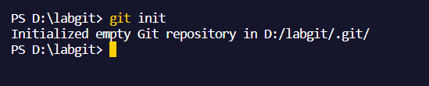

1. Добавление файлов и фиксирование состояния.

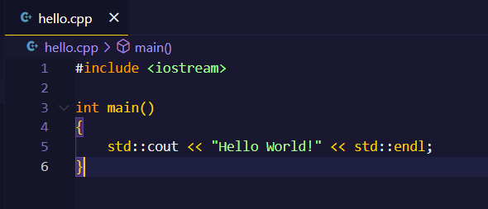

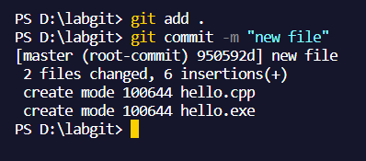

1. Внесение изменений и фиксирование их.

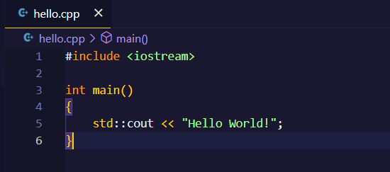

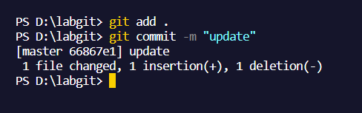

1. Создание новой ветки, добавление изменений и их фиксирование.

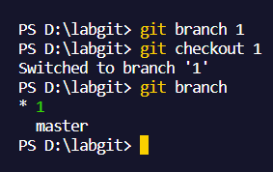

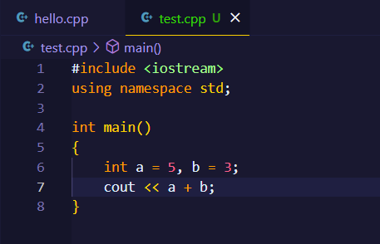

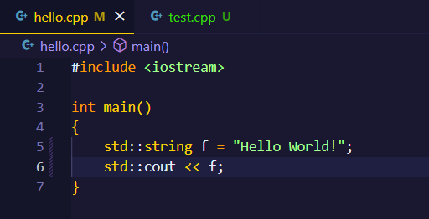

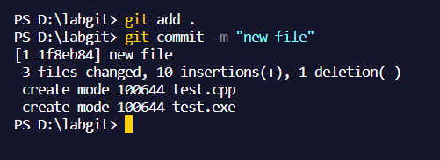

1. Переход на ветку мастер. Внесение изменений и их фиксирование.

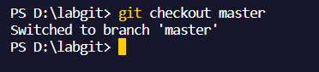

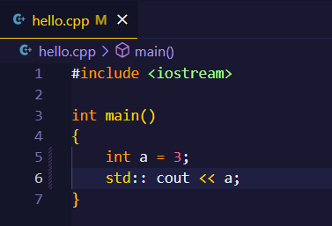

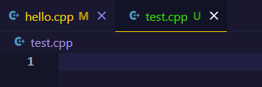

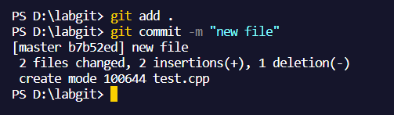

1. Демонстрация слияния веток.

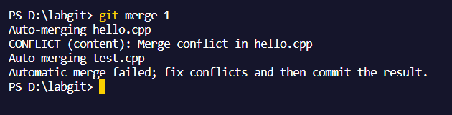

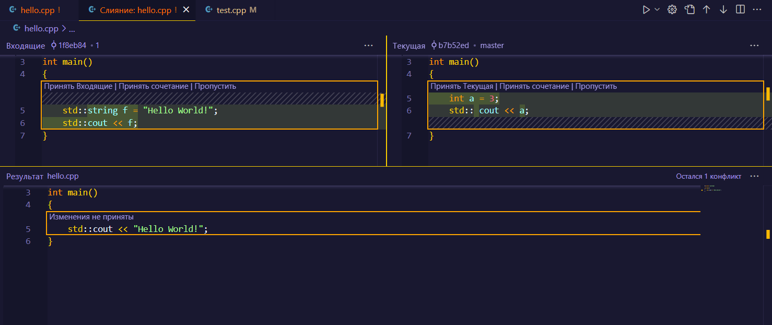

1. Просмотр истории изменений.

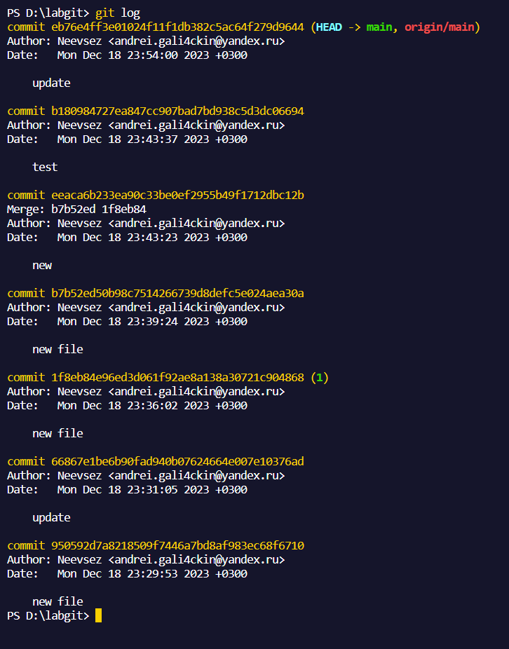

1. Демонстрирование отката ветки

